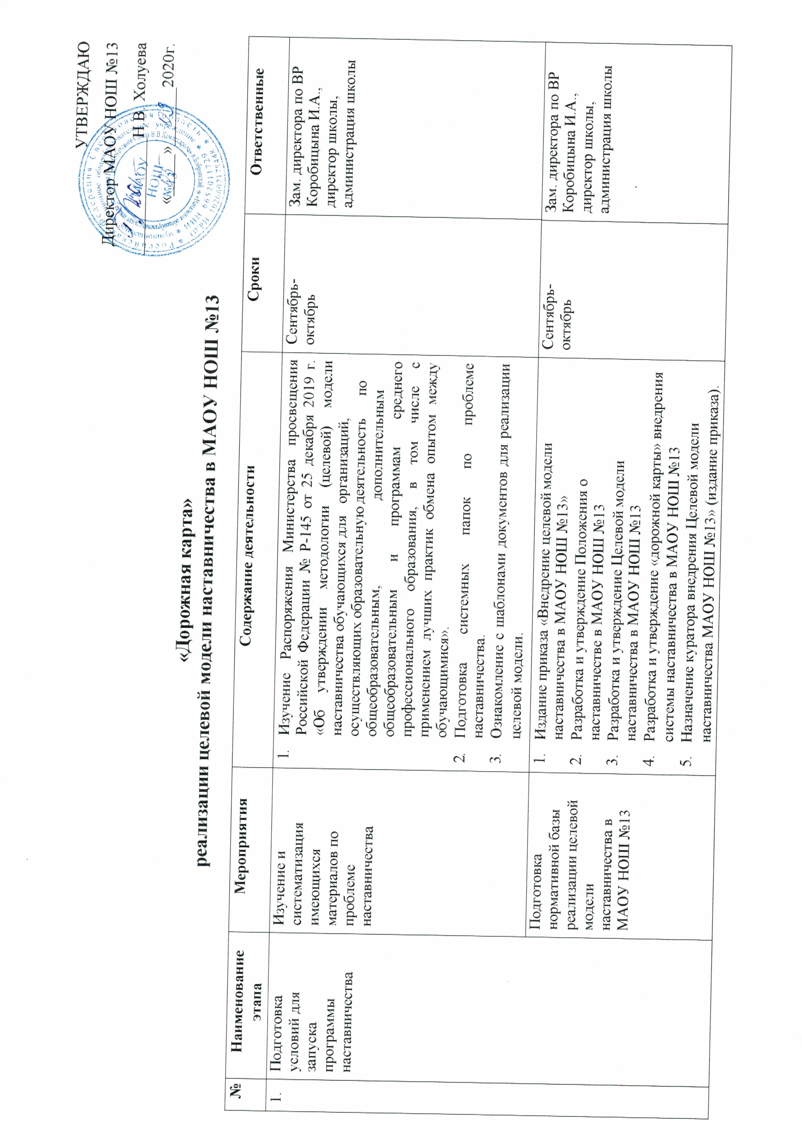

 |  | Выбор форм и программ наставничества исходя из потребностей школы | - Проведение мониторинга по выявлению предварительных запросов от потенциальных наставляемых и о заинтересованных в наставничестве аудитории внутри школы. | октябрь | Заместители директора, директор
 |  |  | 2. Проведение административного совещания по вопросам реализации целевой модели наставничества. Выбор форм и программ  наставничества. | Октябрь | Заместители директора, директор
 |  |  | 3. Сформировать банк программ по формам наставничества «Ученик – ученик», «Учитель – учитель», «Учитель – ученик». | Октябрь | Заместитель директора по ВР Коробицына И.А.
 |  | Информирование родителей,  педагогов, обучающихся о возможностях и целях целевой модели наставничества | - Проведение педагогического совета.  - Проведение родительских собраний.  - Проведение классных часов.  - Информирование на сайте школы. | Октябрь | Заместитель директора по ВР Коробицына И.А.,  администрация школы, классные руководители
2. | Формирование базы наставляемых | Сбор данных о наставляемых | - Проведение анкетирования среди обучающихся/педагогов желающих принять участие в программе наставничества.  - Сбор согласий на обработку персональных данных от совершеннолетних участников программы и согласия от родителей (законных представителей) несовершеннолетних наставляемых.  - Сбор дополнительной информации о запросах наставляемых обучающихся от третьих лиц: классный руководитель, психолог, родители. | Октябрь | Заместители директора, классные руководители
 |  | Формирование  базы наставляемых | - Формирование базы данных наставляемых из числа педагогов.  - Формирование базы данных наставляемых из числа обучающихся. | Октябрь | Заместитель директора по ВР Коробицына И.А.

3. | Формирование базы наставников | Сбор данных о наставниках | - Проведение анкетирования среди потенциальных наставников, желающих принять участие в программе наставничества.  - Сбор согласий на сбор и обработку персональных данных. | Октябрь | Заместитель директора по ВР Коробицына И.А.
 |  | Формирование  базы наставников | - Формирование базы данных наставников из числа педагогов.  - Формирование базы данных наставников из числа обучающихся. | Октябрь | Заместитель директора по ВР Коробицына И.А.
4. | Отбор и обучение наставников | Выявление наставников, входящих в базу потенциальных  наставников | 1. Провести анализ базы наставников и выбрать подходящих для конкретной программы. | Октябрь | Заместители директора
 |  | Обучение наставников для работы с  наставляемыми | 1. Подготовить методические материалы для  сопровождения наставнической деятельности. | Октябрь | Заместители  директора
 |  |  | 2. Издать приказ об организации «Школы  наставников» с утверждение программ и графиков обучения наставников. | Октябрь | Заместитель директора по ВР Коробицына И.А.,  директор школы
 |  |  | 3. Организовать «Школу наставников» и провести обучение. | Ноябрь | Заместитель директора по ВР Коробицына И.А.

5. | Формирование наставнических пар / групп | Отбор наставников и наставляемых | - Анализ заполненных анкет потенциальных наставников и сопоставление данных с анкетами наставляемых.  - Организация групповой встречи наставников и наставляемых.  - Проведение анкетирования на предмет предпочитаемого наставника/наставляемого после завершения групповой встречи.  - Анализ анкет групповой встречи и соединение наставников и наставляемых в пары/ группы. |  | Ноябрь | Заместитель директора по ВР Коробицына И.А.
 |  | Закрепление наставнических пар /  групп | 1. Издание приказа «Об  наставнических пар/групп». | утверждении | Ноябрь | Заместитель директора по ВР Коробицына И.А.,  директор школы
 |  |  | 2. Составление планов индивидуального развития  наставляемых, индивидуальные траектории обучения. |  | Ноябрь | Наставники
 |  |  | 3. Организация психологического сопровождения наставляемым, не сформировавшим пару или группу (при необходимости), продолжить поиск  наставника. |  | Ноябрь | Педагог - психолог
6. | Организация и осуществление работы наставнических пар /  групп | Организация комплекса  последовательных встреч наставников и наставляемых | - Проведение первой, организационной, встречи наставника и наставляемого.  - Проведение второй, пробной рабочей, встречи наставника и наставляемого.  - Проведение встречи-планирования рабочего процесса в рамках программы наставничества с наставником и наставляемым.  - Регулярные встречи наставника и наставляемого.  - Проведение заключительной встречи наставника и наставляемого. |  | Январь-май | Наставники
 |  | Организация текущего контроля достижения планируемых | Анкетирование. Форматы анкет обратной связи для промежуточной оценки |  | Январь-май | Заместитель директора по ВР Коробицына И.А.

результатов
наставниками
7. | Завершение наставничества | Отчеты по итогам наставнической программы | - Проведение мониторинга личной удовлетворенности участием в программе наставничества.  - Проведение мониторинга качества реализации программы наставничества.  - Мониторинг и оценка влияния программ на всех участников. | Май | Заместитель директора по ВР Коробицына И.А.
 |  | Мотивация и поощрения наставников | - Приказ о поощрении участников наставнической деятельности.  - Издание приказа «О проведении итогового мероприятия в рамках реализации целевой  модели наставничества» | Май | Заместитель директора по ВР Коробицына И.А.  директор школы
 |  |  | - Публикация результатов программы наставничества, лучших наставников, информации на сайтах школы и организаций- партнеров. | Май | Заместитель директора по ВР Коробицына И.А.

